

Ou





Changer la version de twig 1.15.2

.

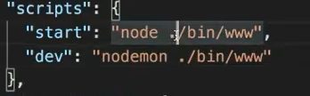

Pour lanser mongo :

Ouvrir cmd dans C:\Program Files\MongoDB\Server\4.0\bin

Lancer mongod --dbpath C:/Data/

Dans un autre terminal mongo

Dans le projet il faut insaller mongose

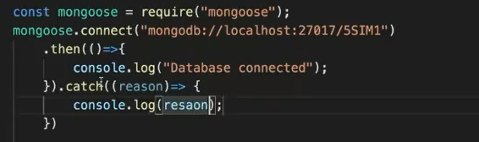

On ajoute ce script dans le fichier ou on a cree le serveur